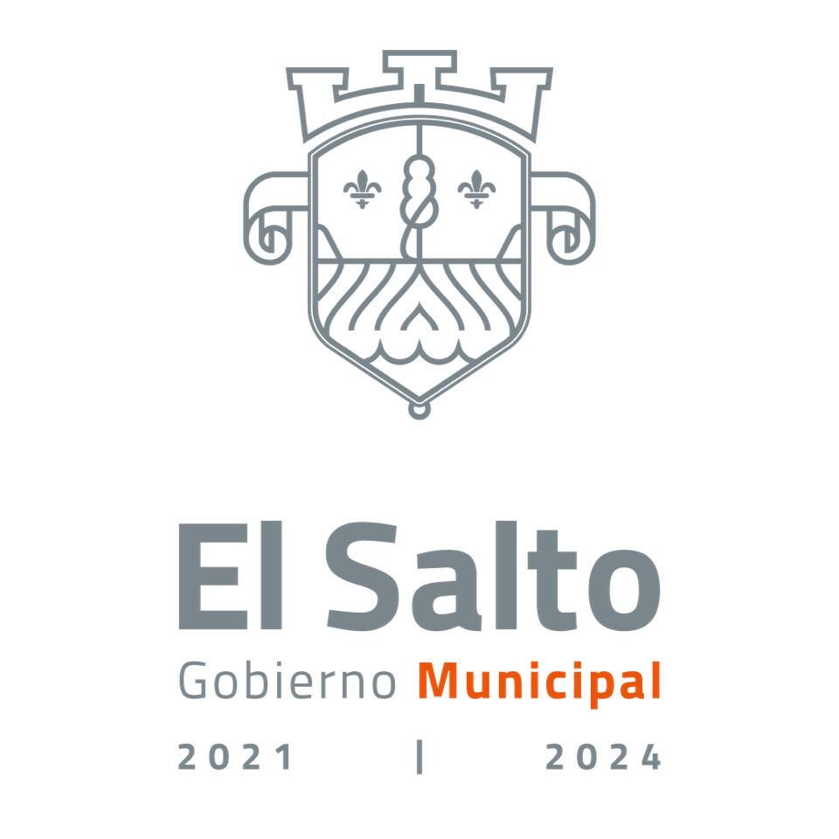
DIRECCIÓN DE CULTURA

Bitácora de Actividades

D i c i e m b r e 2 0 2 1
Actividad | Objetivo | Resultados | Avance % | Lugar
Protocolos sanitarios permanentes al ingreso del edificio | Evitar el ascenso en los contagios de COVID-19 en el Estado de Jalisco |  | 100% | Casa de la Cultura
Detalles finales de la decoración navideña y presentación de espectáculos culturales  Violín y grupo banda navideña  7-12-2021 | Concluir con la decoración para el evento del encendido del árbol navideño 2021 y sus respectivas presentaciones culturales | Con una respuesta única, el éxito del evento se vio reflejado en el apoyo de los ciudadanos, concluyendo de increíble manera los inicios de festejos de esta época decembrinas | 100% | Plaza Benito Juárez
Charla – Desarrollo de Inteligencias  Grupo Gripe A.C  7-12-2021 | Otorgar 30 lugares para el taller a niños y jóvenes para que participen en la inteligencia emocional, integración educativa, atención visual y auditiva | Se concluyó dicho evento de excelente manera, dando así conclusión a un taller que pocas ocasiones se cuenta con la oportunidad de tenerlo a la mano | 100% | Casa de la Cultura
Cine en tu Parque  Colectivo Docu  9-12-2021 y 16-12-2021 | Llevar a las zonas menos concurridas este tipo de exposiciones culturales de cine | Brindando un gran espectáculo y complaciendo a los pobladores de las pintas, se presentaron cortometrajes familiares y 1 documental a cerca de la contaminación del Río Santiago | 100% | Las Pintas  Plaza Luis Donaldo Colosio
Entrega del programa ReCrea  10-12-2021 | Hacer la entrega del programa Recrea en las escuelas beneficiadas de nuestro municipio | A nombre del Presidente Ricardo Santillán, se hizo la entrega de los materiales del programa Recrea, beneficiando a dicha escuela | 100% | Escuela Mártires del Río Infonavit la Mesa Turno Matutino
Exposición  Un Sueño Compartido 3  14-12-2021 | Explotar el talento que tenemos en el Municipio, así como incentivar a los pequeños artistas a seguir sus sueños artísticos | Se expusieron más de una decena de obras realizadas por los estudiantes del taller de Dibujo y Pintura, mismas que estarán expuestas durante todo el mes de diciembre 2021 y enero 2022. Cabe mencionar que se hicieron propuestas para eventos similares en diferentes lugares del Municipio, así como llevar las clases de Dibujo y Pintura a las plazas aledañas | 100% | Casa de la Cultura
Asistencia a la presentación del Libro “Cuentos del Pueblo” por Ramiro Corona  15-12-2021 | Brindar más apoyos de este tipo a los ciudadanos talentosos que yacen en El Salto, los cuales quieran desarrollarse en el ámbito literario | Colmados de una vasta cantidad de personas, se concluyó de una manera formidable dicho evento, en el cual se tuvo la presencia de distinguidos académicos de la Universidad de Guadalajara, así como del pleno del ayuntamiento de El Salto | 100% | Plaza Benito Juárez
Recorridos guiados por Casa de la Cultura | Diseminar de la manera más dinámica los conocimientos e historia de nuestro amado recinto cultural |  | 100% | Casa de la Cultura
Atención ciudadana | Brindar la mejor atención posible a los visitantes de Casa de la Cultura dotando a los mismos de información sobre trámites, locaciones o algún otro tipo de servicio de gobierno. |  | 100% | Casa de la Cultura
Mantenimiento general de Casa de la Cultura | Tener en óptimas condiciones Casa de la Cultura.  *Actividades permanentes* | Limpieza general en azoteas y patios, poda de árboles y césped. Constantemente se está regando y abonando la vegetación del recinto, así como un mantenimiento genérico en el edificio. Organización de los salones y materiales existentes.  [ Salones de clases] | 100% | Casa de la Cultura

